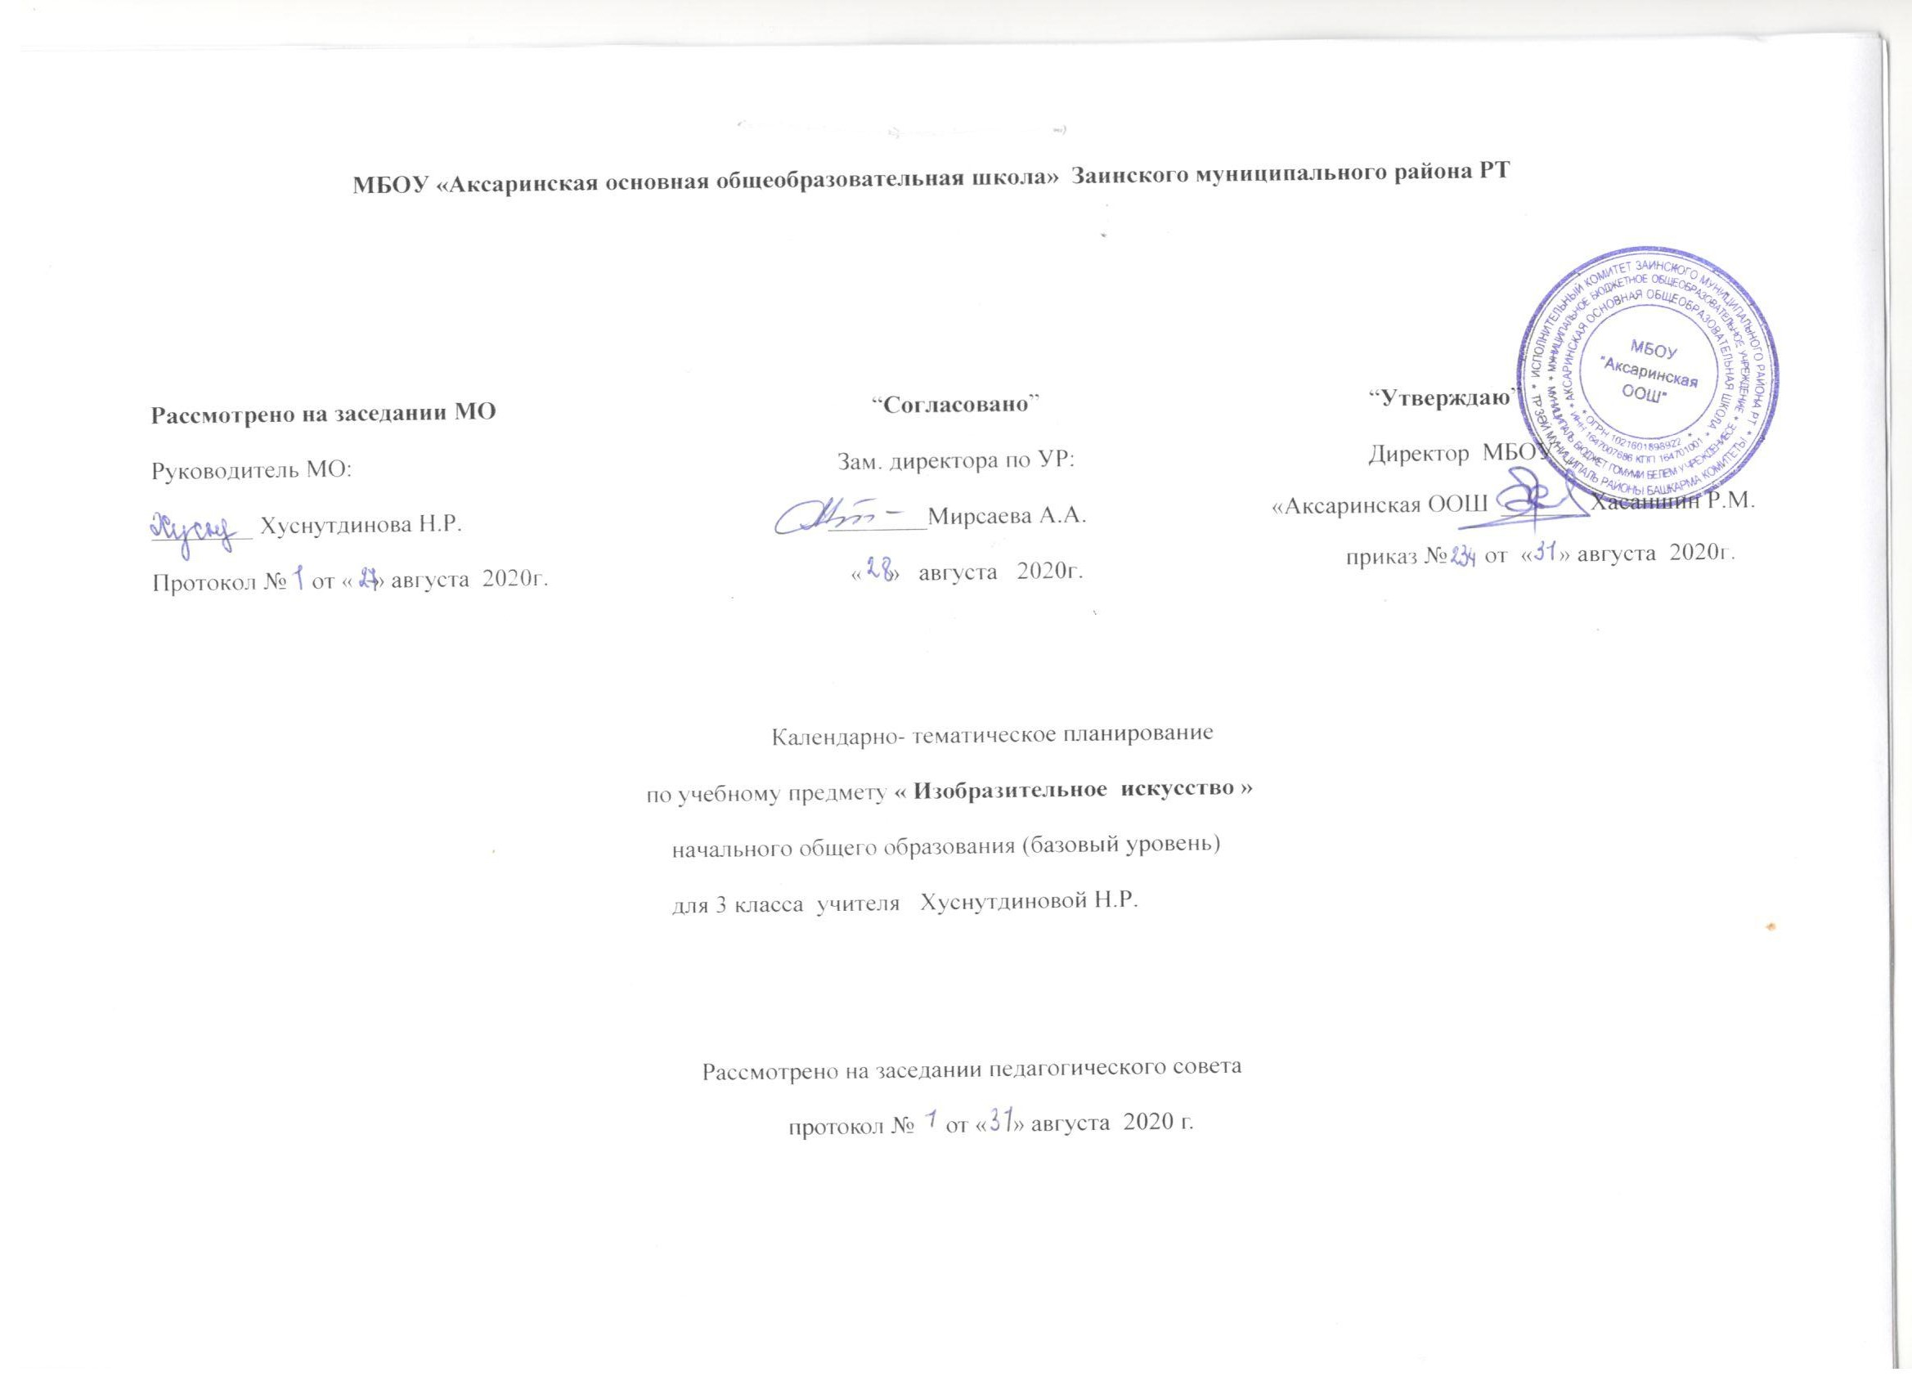 МБОУ «Аксаринская основная общеобразовательная школа» Заинского муниципального района РТ

Рассмотрено на заседании МО  Руководитель МО:  ________ Хуснутдинова Н.Р.  Протокол № от « » августа 2020г. | “Согласовано”  Зам. директора по УР:  ________Мирсаева А.А.  « » августа 2020г. | “Утверждаю”  Директор МБОУ  «Аксаринская ООШ ______ Хасаншин Р.М.  приказ № от « » августа 2020г.
Календарно- тематическое планирование
по учебному предмету « Изобразительное искусство »

начального общего образования (базовый уровень)

для 3 класса учителя Хуснутдиновой Н.Р.

Рассмотрено на заседании педагогического совета
протокол № от « » августа 2020 г.

Календарно-тематическое планирование
Т. Я. Шпикалова, Л. В. Ершова . «Сынлы сәнгать» , 3 класс , Москва, «Просвещение», К.: «Хәтер» ,2014
№ п/п | Тема урока | Дата
№ п/п | Тема урока | план | факт
1 | Цвет – основа языка живописи. Смешение цветов. Земля одна, а цветы на ней разные. Создание композиции «Цветы для мамы». | 01.09
2 | Ознакомление с произведениями народных художественных промыслов России. В жостовском подносе все цветы России. | 08.09
3 | Главное и второстепенное в композиции. О чём может рассказать русский расписной поднос. | 15.09
5 | Симметрия и ассиметрия. Лети, лети, бумажный змей. Орнамент народов мира. | 29.09
6 | Выполнение простой композиции из простых геометрических фигур, в теплой или холодной цветовой гамме в программе Paint. Чуден свет — мудры люди, дивны дела их. Лоскутная мозаика. | 06.10
7 | Жанры изобразительного искусства: пейзаж. Красота пейзажей родной природы. Живописные просторы Родины. | 13.10
8 | Изготовление эскизов и моделей посуды по мотивам современных народных промыслов (Гжель, местные промыслы). Родные края в росписи гжельской майолики. | 20.10
9 | Изображение крестьянской избы (на плоскости или в объёме), использование элементов декора. «Двор, что город, изба, что терем». | 27.10
10 | Пропорции и перспектива.“То ли терем, то ли царёв дворец». | 10.11
11 | Передача движения и эмоционального состояния в композиции на плоскости: изображение птичьей стаи (рисунок, живопись, граттаж, аппликация — по выбору учителя). Каждая птица своим пером красуется. | 17.11
12 | Выполнение эскиза чайного сервиза для купчихи, для царевны, для Дюймовочки, для Бабы-яги и т. д. Каждая изба удивительных вещей полна. Натюрморт. | 24.11
13 | Многообразие линий (тонкие, толстые, прямые, волнистые, плавные, острые, закругленные спиралью, летящие) и их знаковый характер.Русская зима. Пейзаж в графике: чёрный и белый цвета | 01.12
14 | Интернациональный язык искусства.Зима не лето, в шубу одета. Орнамент народов мира. | 08.12
15 | Роль природных условий в характере традиционной культуры народа. Зима за морозы, а мы за праздники. Карнавальные новогодние фантазии. | 15.12
16 | Всякая красота фантазии да умения требует. Маски.Тест | 22. 12
17 | В каждом посаде в своём наряде. Эскизы народных костюмов. Русский народный костюм | 12.01
19 | Понятия: линия горизонта, ближе — больше, дальше — меньше, загораживания. Россия державная. | 26.01
20 | Элементарные приемы построения композиции на плоскости и в пространстве. «Город чудный...» Памятники архитектуры: импровизация | 02.02
21 | Коллективная работа. Создание макета мемориального комплекса «Защитникам Отечества» Защитники земли Русской. | 09.02
22 | Жанры изобразительного искусства: портрет. Передача пропорций лица, фигуры человека. Дорогие, любимые, родные. Женский портрет. | 16.02
24 | Истоки декоративно-прикладного искусства и его роль в жизни человека. Красота и мудрость народной игрушки. Русская деревянная игрушка. | 02.03
25 | Сказочные образы народной культуры и декоративно прикладное искусство. Герои сказки глазами художника (карандаш). | 09.03
26 | Образ человека в традиционной культуре. Герои сказки глазами художника (акварель) | 16.03
27 | Красота пейзажей родной природы. Водные просторы России. Морской пейзаж. | 06.04
28 | Геометрические и природные формы. Цветы России на павловопосадских платках и шалях. | 13.04
29 | Ритм линий, ритм пятен, ритм цвета.Особая роль ритма в декоративно-прикладном искусстве.Всяк на свой манер. | 20.04
30 | Материалы для рисунка: карандаш, ручка, уголь, пастель, мелки. В весеннем небе — салют Победы! | 27.04
31 | Линия, штрих, пятно и художественный образ.Гербы городов Золотого кольца России. | 04.05
33 | Изображение в живописи, графике, рельефе, аппликации сказочных образов народной культуры: конь, петух, птица Сирин, птица Алконост, Дерево Жизни и другие.У всякого мастера свои затеи. Орнамент народов мира.Итоговая контрольная работа. | 18.05
34 | Разнообразие декоративных форм в природе: цветы. Наши достижения. Я знаю. Я могу. Наш проект. | 25.05

Лист изменений в тематическом планировании
№ записи | Дата | Изменения,  внесенные в КТП | Причина | Согласование с зам. директора по УР

